**1.3. Familii de funcţii logice fundamentale echivalente**

Funcţiile NU, ŞI, SAU reprezintă familia fundamentală principială de funcţii logice. Microcircuitele care execută aceste funcții se folosesc pentru construirea dispozitivelor numerice. Totuşi, în procesul construirii dispozitivelor numerice, nu este  rentabil de a folosi 3 microcircuite diferite. În majoritatea cazurilor, în procesul construirii dispozitivelor numerice, în loc de aceste 3 microcircuite NU, ŞI, SAU se folosesc numai microcircuite care execută funcția ŞI-NU sau microcircuite care execută funcția SAU-NU și altele. În prezent sunt utilizate cîteva zeci de familii de funcții logice fundamentale echivalente.

**Definiție. Funcțiile logice care pot înlocui funcţiile NU, ŞI, SAU reprezintă familii de funcții logice fundamentale echivalente.**

Pentru a demonstra că funcţiile ŞI-NU, SAU-NU tot prezintă familii de funcţii logice fundamentale v-om construi schemele electrice din ŞI-NU, SAU-NU care înlocuesc execută funcțiile NU, ŞI, SAU. Folosim microcircuite ŞI-NU, SAU-NU numai cu 2 intrări.

**Prezentarea NU prin ȘI-NU**.

Pentru schema din NU , iar pentru schema din ȘI-NU cu 2 intrări .

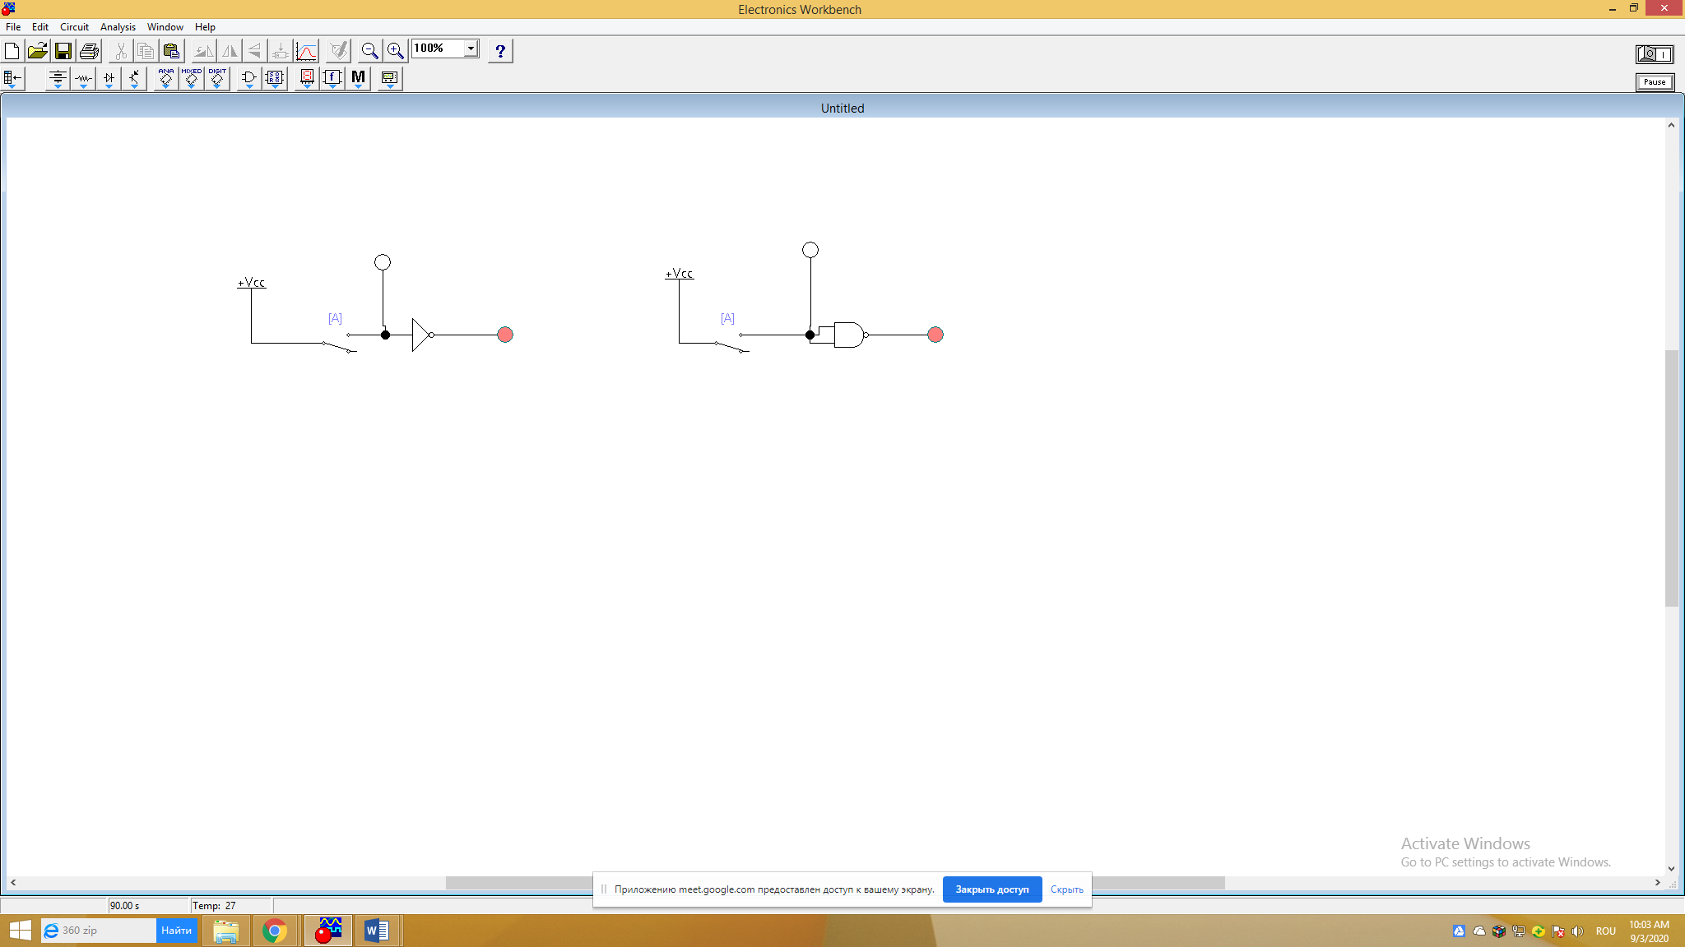

Fig. 1.9. Scheme echivalente prezentate prin NU și ȘI-NU.

**Prezentarea ȘI prin ȘI-NU**.

Pentru schema din ȘI . Folosim axioma (2 inversări nu schimbă rezultatul) pentru a prezenta formula numai prin ȘI-NU .

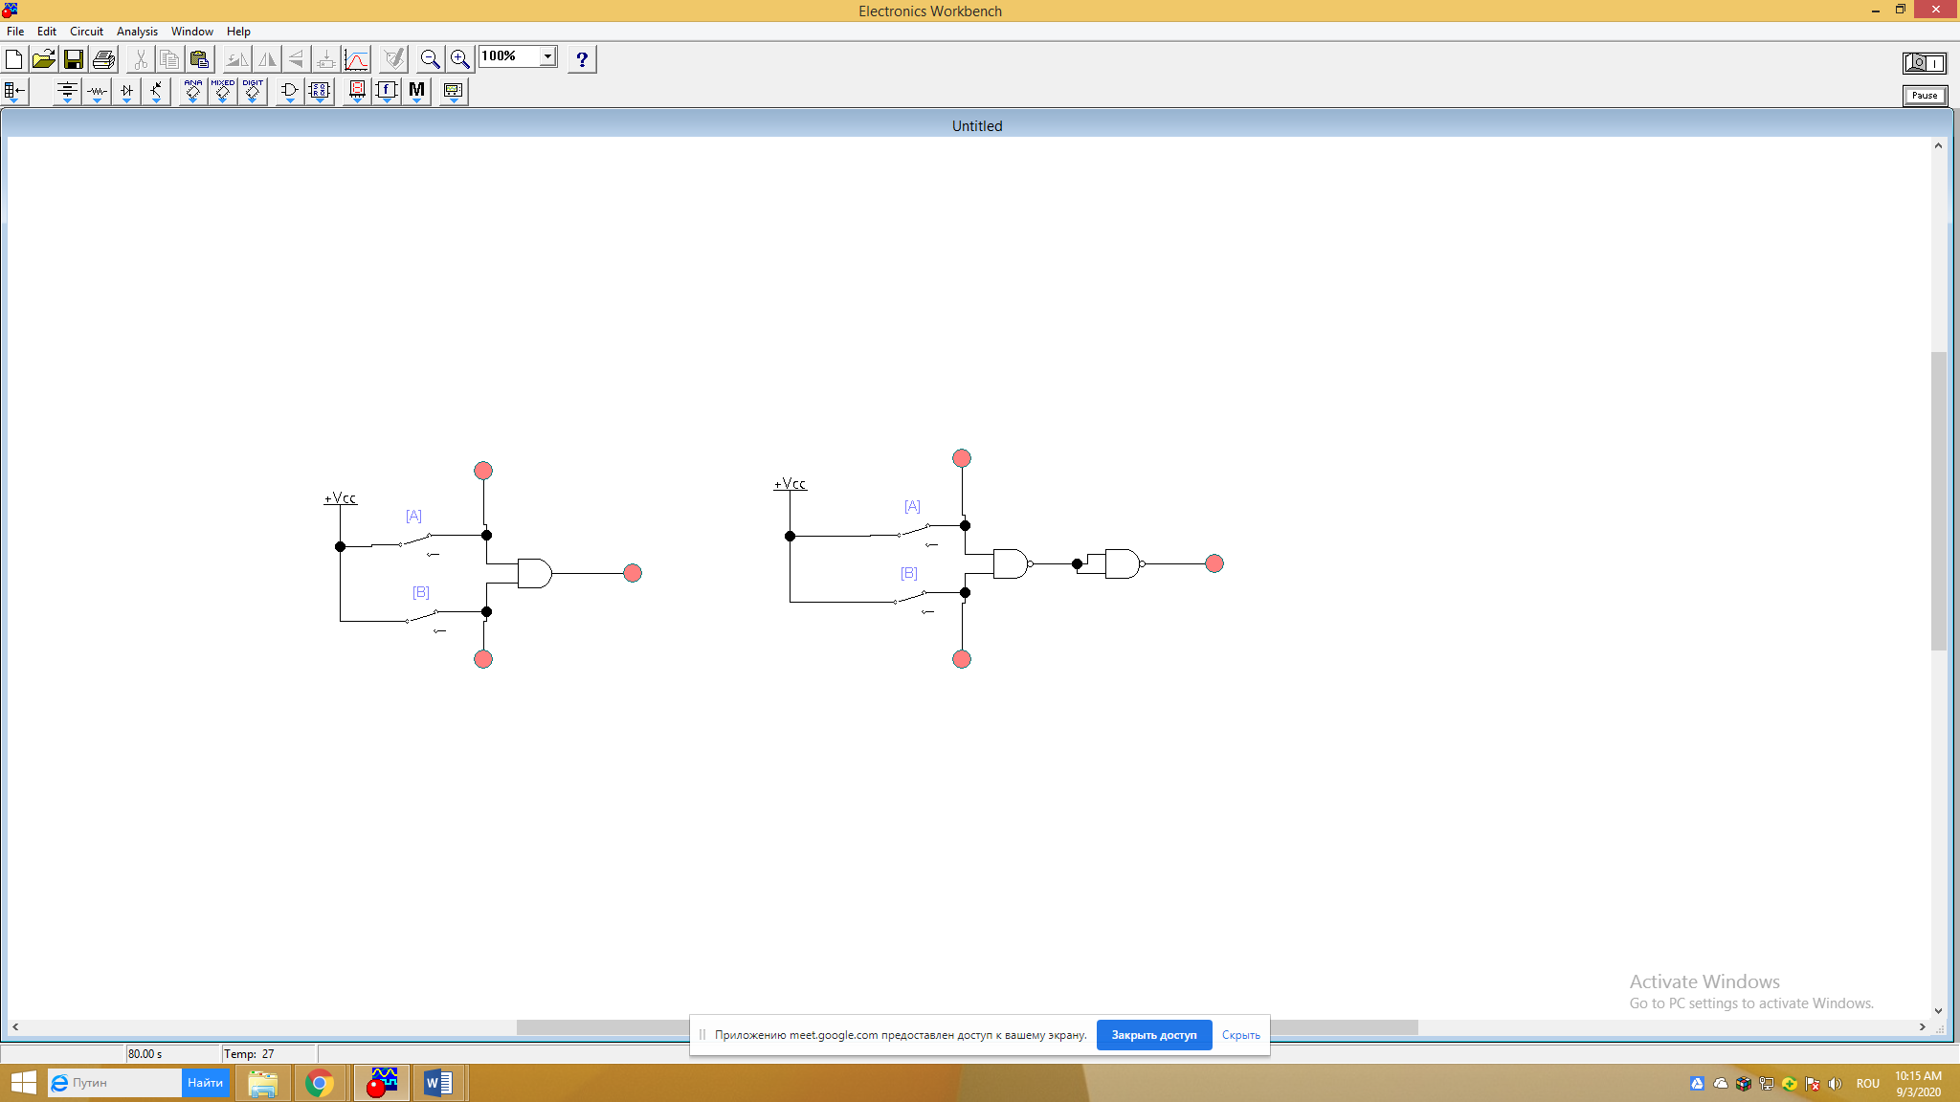

Fig. 1.10. Scheme echivalente prezentate prin ȘI și ȘI-NU.

**Prezentarea SAU prin ȘI-NU**.

Pentru schema din SAU . Folosim teorema de Morgan pentru a prezenta formula numai prin ȘI-NU .

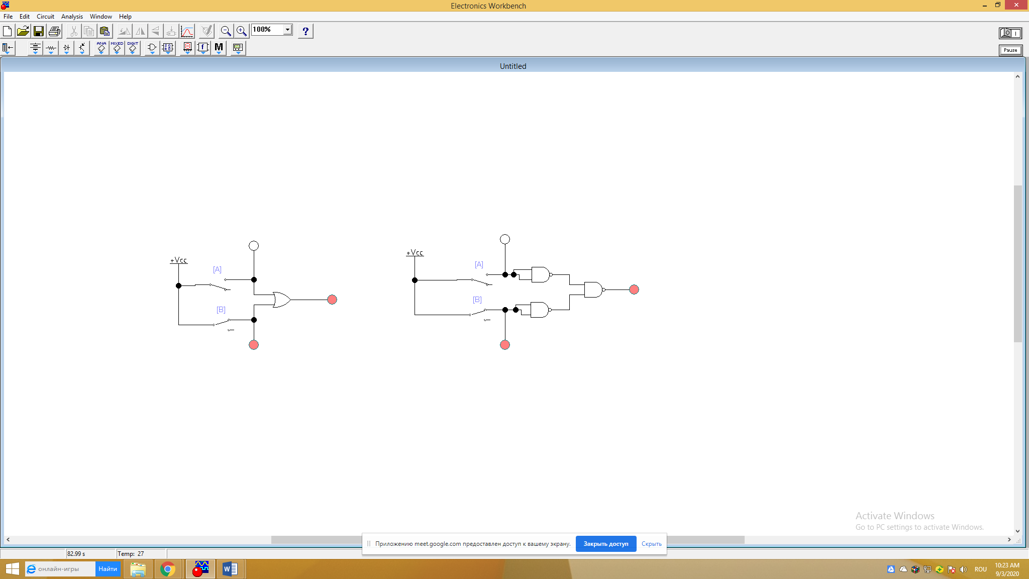

Fig. 1.11. Scheme echivalente prezentate prin SAU și ȘI-NU.

**Prezentarea NU prin SAU-NU**.

Pentru NU , iar pentru SAU-NU cu 2 intrări .

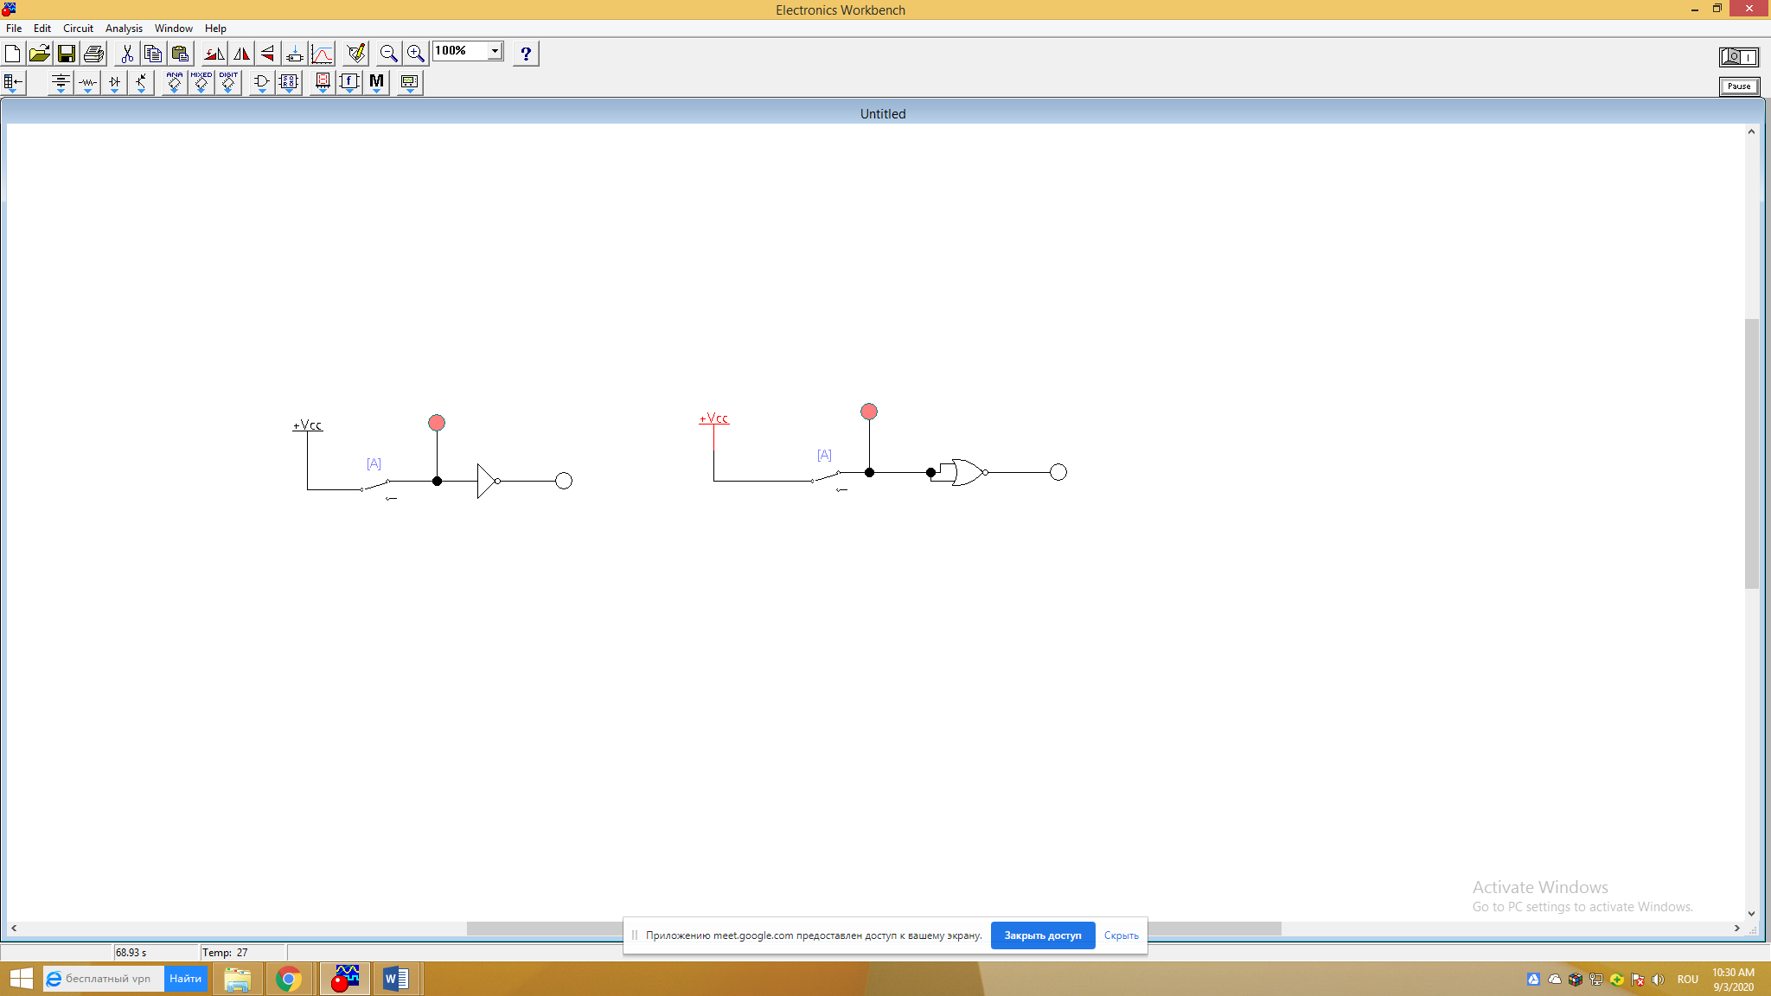

Fig. 1.12. Scheme echivalente prezentate prin NU și SAU-NU.

**Prezentarea SAU prin SAU-NU**.

Pentru schema din SAU . Folosim axioma (2 inversări nu schimbă rezultatul) pentru a prezenta formula numai prin SAU-NU .

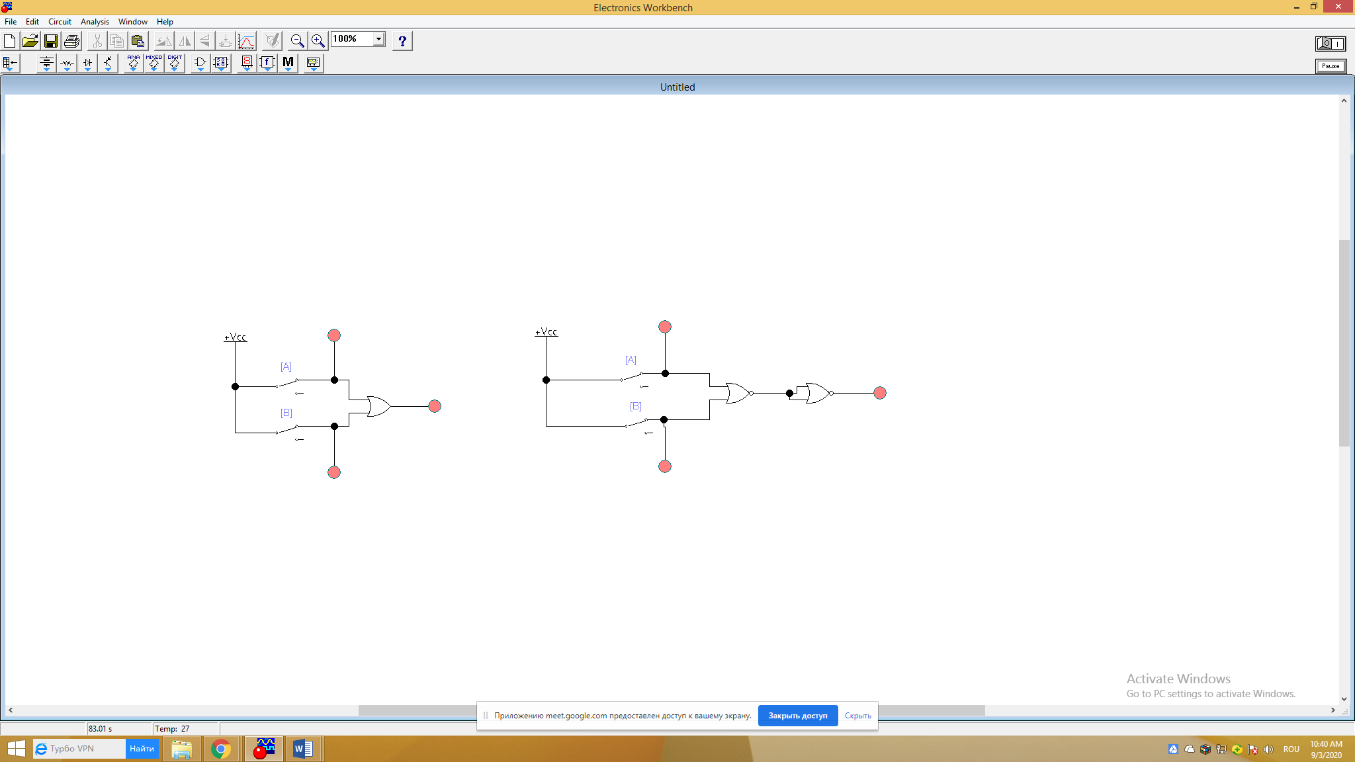

Fig. 1.13. Scheme echivalente prezentate prin SAU și SAU-NU.

**Prezentarea ȘI prin SAU-NU**.

Pentru schema din ȘI . Folosim teorema de Morgan pentru a prezenta formula numai prin SAU-NU .

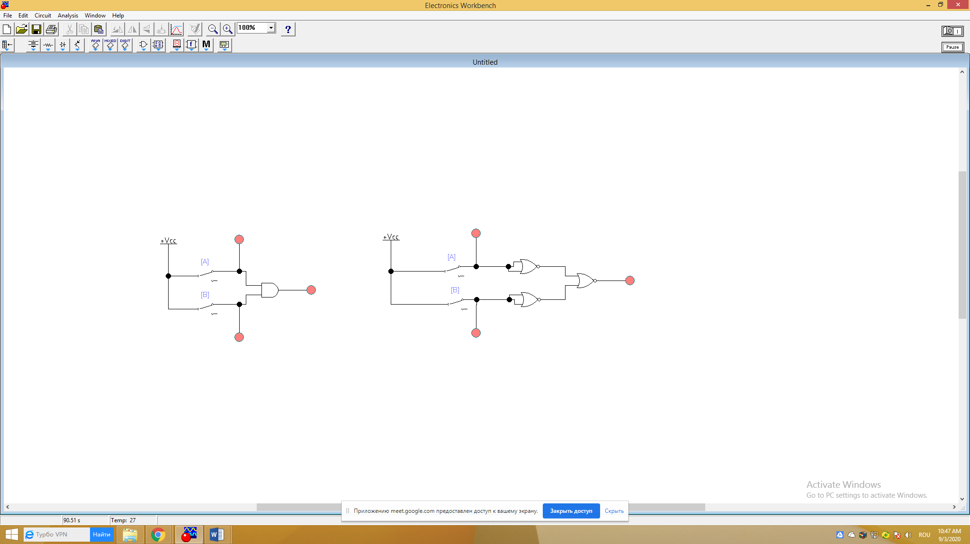

Fig. 1.14. Scheme echivalente prezentate prin ȘI și SAU-NU.

În multe scheme înlocuirea NU, ŞI, SAU prin ŞI-NU, SAU-NU nu duce la majorarea numărului de microcircuite.

**Exemplu.** De construit schema electrică logică numai din ȘI-NU pentru funcția

.

Folosim teorema de Morgan pentru a prezenta funcția numai prin ȘI-NU

.

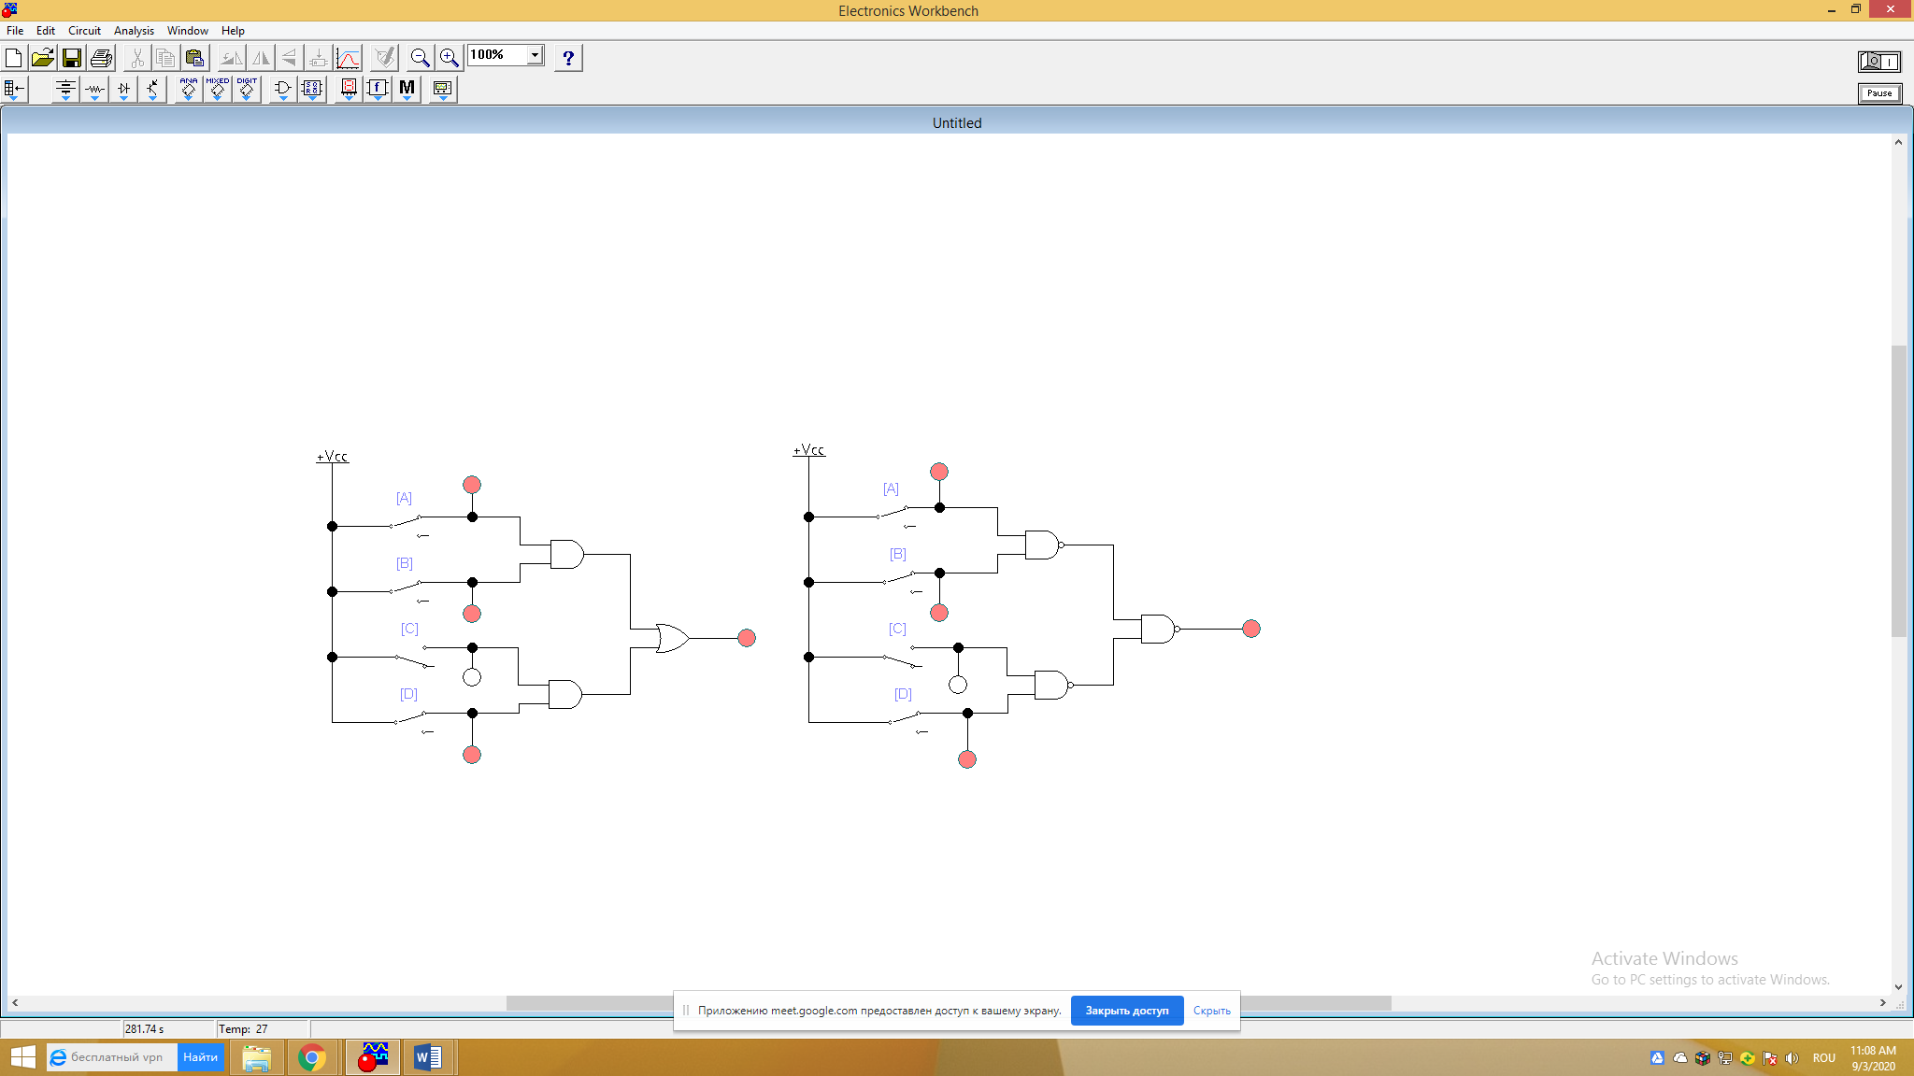

Fig. 1.15. Scheme echivalente prezentate pentru funcția .

**Lucru independent nr. 2.**

1. De scris relațiile algebrice și de construit scemele electrice pentru funcțiile logice SAU-EX și Echivalența numai din elemente ŞI-NU, SAU-NU (4 scheme). Folosiți tabelul 1.1.
2. De transformat funcția logică

*F(a,b,c)* = + + + +

și de construit scema electrică numai de elemente ȘI-NU.

1. De transformat funcția logică

*F(a,b,c)* = + + + +

și de construit scema electrică numai de elemente SAU-NU.

**1.4. Metodele de prezentare a funcţiilor logice**

Funcţiile logice pot fi prezentate prin următoarele metode:

1. metoda scriptică (o descriere prin cuvinte a funcției/funcțiilor îndeplinite de dispozitivul numeric);
2. cu ajutorul tabelelor de adevăr (al stărilor);
3. metoda analitică (algebrică):
4. forma complet normală dizjunctivă (FCND);
5. forma complet normală conjunctivă (FCNC);
6. în formă numerică;
7. cu ajutorul schemelor electrice principiale.

**Metoda scriptică** este o descriere prin cuvinte a funcției/funcțiilor îndeplinite de dispozitivul numeric. Este elaborată la prima etapă de proiectare a unui dispozitiv numeric și se mai numește „Sarcină tehnică”.

**Exemplu.** De construit un dispozitiv numeric care va monitoriza trei parametri într-un depozit: umeditatea, temperatura și iluminarea. Dispozitivul semnalează dacă paratrii monitorizați nu corespund standardului.

**Metoda de prezentare a funcție logice cu ajutorul tabelelor de adevăr (al stărilor).** Tabelele de adevăr se completează în baza sarcinei tehnice.

**Definiție. Numim tabel de adevăr un tabel în care sunt prezentate toate combinațiile posibile ale variabilelor și valorile funcției (funcțiilor).**

Conform exemplului de mai sus notăm: umedidatea – variabila **a** (**a=0** dacă Umeditatea ≤ 60% și **a=1** dacă Umeditatea > 60%); temperatura – variabila **b** (**b=0** dacă T ≤ 6 C și **b=1** dacă T > 6 C); iluminarea – variabila **c** (**c=0** dacă în depozit este lumină și **c=1** dacă în depozit este întuneric). În baza acestor date se completează tabelul de adevăr (vezi tabelul 1.3), funcția logică primește valoarea 1 dacă se schimbă temperatura sau oricare 2 parametri.

Tabelul 1.3. Stările posibile în depozit

|  |  |  |  |  |
| --- | --- | --- | --- | --- |
| **Nr. d/o** | **a** | **b** | **c** | **F(a,b,c)** |
| 0 | 0 | 0 | 0 | 0 |
| 1 | 0 | 0 | 1 | 0 |
| 2 | 0 | 1 | 0 | 1 |
| 3 | 0 | 1 | 1 | 1 |
| 4 | 1 | 0 | 0 | 0 |
| 5 | 1 | 0 | 1 | 1 |
| 6 | 1 | 1 | 0 | 1 |
| 7 | 1 | 1 | 1 | 1 |

**Forma analitică (algebrică)** permite prezentarea funțiilor logice prin forma complet normală dizjunctivă (FCND) și forma complet normală conjunctivă (FCNC). FCND și FCNC se obțin din tabelul de adevăr.

**Prezentarea FCND.**

**Definiție. Numim FCND suma logică a mintermenilor.**

**Definiție. Numim mintermen produsul logic al variabilelor luate cîte una în stare directă sau inversă.**

Tabelul 1.4. Stările posibile în depozit cu indicarea mintermenilor

|  |  |  |  |  |  |
| --- | --- | --- | --- | --- | --- |
| **Nr. d/o** | ***a*** | ***b*** | ***c*** | ***F(a,b,c)*,**  **fi, unde i = 0, 1, ... ,7** | **Mintermeni,**  **mi, unde i = 0, 1, ... ,7** |
| 0 | 0 | 0 | 0 | 0 | **m0 =** |
| 1 | 0 | 0 | 1 | 0 | **m1 =** |
| 2 | 0 | 1 | 0 | 1 | **m2 =** |
| 3 | 0 | 1 | 1 | 1 | **m3 =** |
| 4 | 1 | 0 | 0 | 0 | **m4 =** |
| 5 | 1 | 0 | 1 | 1 | **m5 =** |
| 6 | 1 | 1 | 0 | 1 | **m6 =** |
| 7 | 1 | 1 | 1 | 1 | **m7 =** |

Din tabelul 1.4 obținem formula generală,

*F(a,b,c)* = f0 × m0 + f1 × m1 + f2 × m2 + f3 × m3 + f4 × m4 + f5 × m5 + f6 × m6 + f7 × m7 .

Deoarece f0 = f1 = f4 =0 obținem

*F(a,b,c)* = f2 × m2 + f3 × m3 + f5 × m5 + f6 × m6 + f7 × m7 .

Funcția poate fi prezentată și în formă desfășurată (FCND)

*F(a,b,c)* = + + + + . (1)

**Prezentarea FCNC.**

**Definiție. Numim FCNC produsul logic al maxtermenilor.**

**Definiție. Numim maxtermen suma logică a variabilelor luate cîte una în stare directă sau inversă.**

Tabelul 1.4. Stările posibile în depozit cu indicarea mintermenilor

|  |  |  |  |  |  |
| --- | --- | --- | --- | --- | --- |
| **Nr. d/o** | ***a*** | ***b*** | ***c*** | ***F(a,b,c)*,**  **fi, unde i = 0, 1, ... ,7** | **Maxtermeni,**  **Mi, unde i = 0, 1, ... ,7** |
| 0 | 0 | 0 | 0 | 0 | **M0 =** |
| 1 | 0 | 0 | 1 | 0 | **M1 =** |
| 2 | 0 | 1 | 0 | 1 | **M2 =** |
| 3 | 0 | 1 | 1 | 1 | **M3 =** |
| 4 | 1 | 0 | 0 | 0 | **M4 =** |
| 5 | 1 | 0 | 1 | 1 | **M5 =** |
| 6 | 1 | 1 | 0 | 1 | **M6 =** |
| 7 | 1 | 1 | 1 | 1 | **M7 =** |

Din tabelul 1.4 alegem maxtermenii din rîndurile unde starea fi = 0 și obținem

*F(a,b,c)* = M0 × M1 × M4 .

Funcția poate fi prezentată și în formă desfășurată (FCNC)

*F(a,b,c)* = × × . (2)

Formulele (1) și (2) se utilizează pentru construirea schemelor electrice

**Forma numerică de prezentare a funcțiilor logice** este utilizată pentru a micșora procedura de scriere.

Drept exemplu:

1. pentru FCND

*F(a,b,c)* = + + + + = Σ(2,3,5,6,7),

unde, în paranteze sunt indicate numerele de ordine ale mintermenilor pentru care fi=1.

1. pentru FCNC

*F(a,b,c)* = × × = Π(0,1,4)

unde, în paranteze sunt indicate numerele de ordine ale maxtermenilor pentru care fi=0.

Folosind teorema de Morgan din FCND se obține FCNC și invers.

**Prezentarea funcțiilor logice cu ajutorul schemelor electrice principiale.** Schemele electrice principiale se construesc utilizînd FCND sau FCNC.

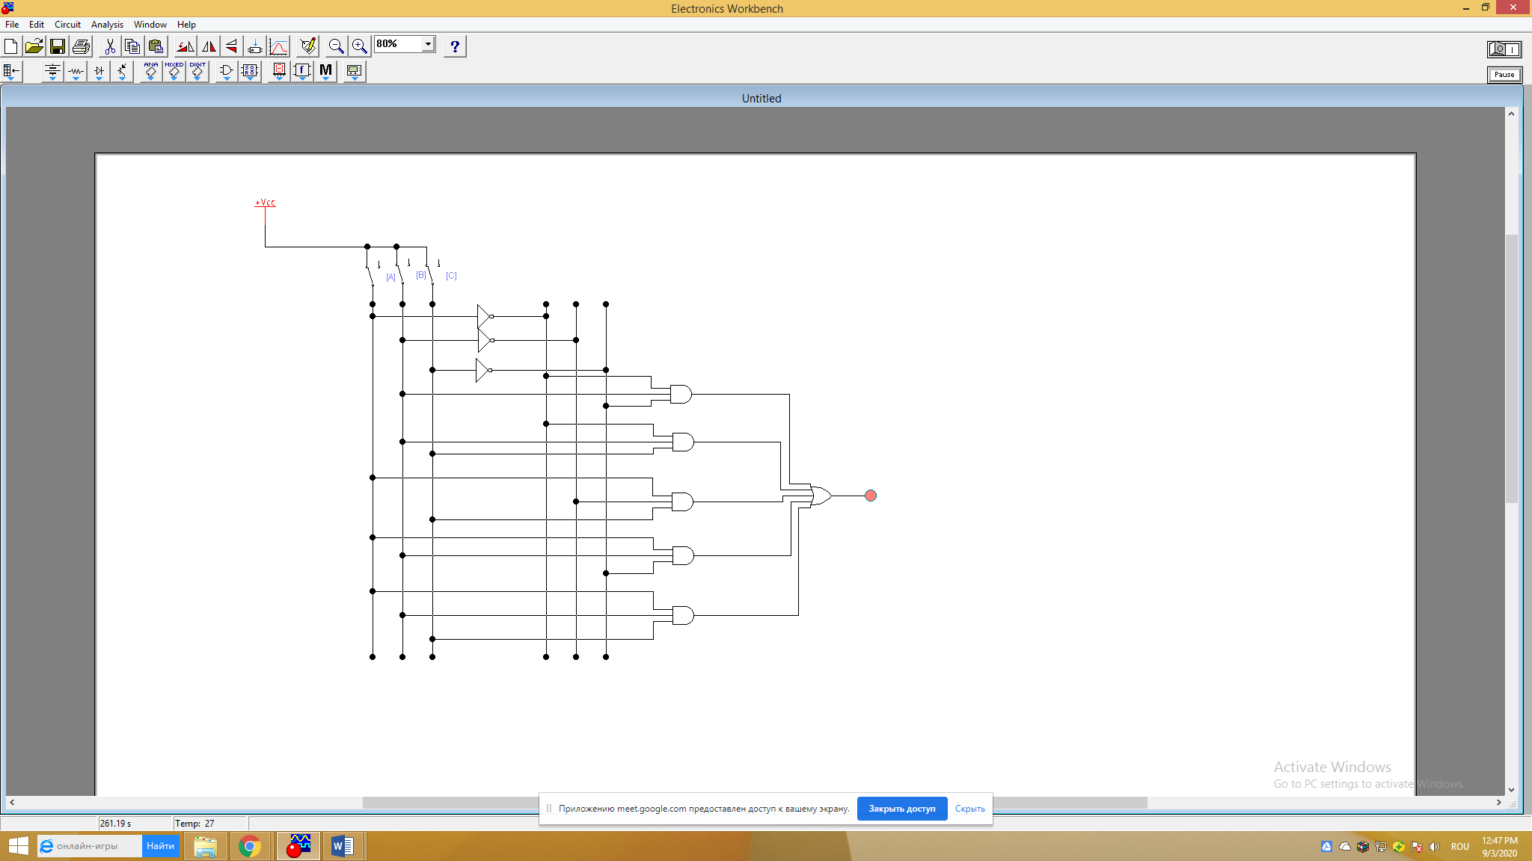

Fig. 1.15. Schema electrică construită conform FCND (formula (1)).

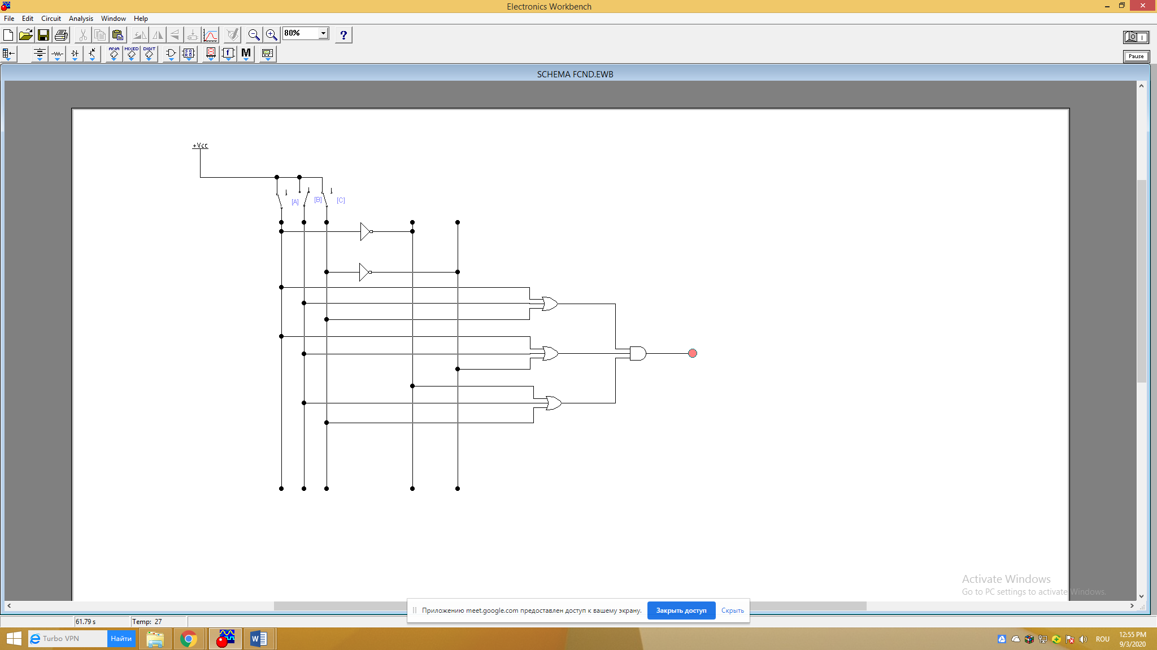

Fig. 1.16. Schema electrică construită conform FCNC (formula (2)).

Schemele din fig.1.15 și fig. 1.16 sunt echivalente deoarece execută aceeași funcție.

**Lucru independent nr. 3.**

1. Transformați funcția logică din FCNC în FCND și prezentați funcția obținută prin metoda numerică (Преобразовать логическую функцию из СКНФ в СДНФ и представить полученную функцию в цифровом виде)

*f(a,b,c,d)=*

1. Scrieți FCND ale funcțiilor logice care corespund următorului tabel de adevăr (Напишите СДНФ логических функций, которые соответствуют следующей таблице истинности)

|  |  |  |  |  |  |  |
| --- | --- | --- | --- | --- | --- | --- |
| Nr.  d/o | Argumenți | | | | Funcția | |
| a | b | c | d | F1(a,b,c,d) | F2(a,b,c,d) |
| 0 | 0 | 0 | 0 | 0 | 0 | 1 |
| 1 | 0 | 0 | 0 | 1 | 1 | 0 |
| 2 | 0 | 0 | 1 | 0 | 0 | 0 |
| 3 | 0 | 0 | 1 | 1 | 1 | 0 |
| 4 | 0 | 1 | 0 | 0 | 0 | 0 |
| 5 | 0 | 1 | 0 | 1 | 1 | 1 |
| 6 | 0 | 1 | 1 | 0 | 1 | 1 |
| 7 | 0 | 1 | 1 | 1 | 0 | 1 |
| 8 | 1 | 0 | 0 | 0 | 0 | 0 |
| 9 | 1 | 0 | 0 | 1 | 1 | 1 |
| 10 | 1 | 0 | 1 | 0 | 0 | 0 |
| 11 | 1 | 0 | 1 | 1 | 1 | 1 |
| 12 | 1 | 1 | 0 | 0 | 1 | 0 |
| 13 | 1 | 1 | 0 | 1 | 0 | 0 |
| 14 | 1 | 1 | 1 | 0 | 0 | 1 |
| 15 | 1 | 1 | 1 | 1 | 1 | 0 |

1. Transformați funcția logică din FCND în FCNC și prezentați funcția obținută prin metoda numerică (Преобразовать логическую функцию из СДНФ в СКНФ и представить полученную функцию в цифровом виде)

*f(a,b,c,d)=*